Περίγραψε ένα μέρος που έχετε γνωρίσει όπου το νερό δίνει ξεχωριστή ομορφιά στο τοπίο όπου δηλαδή υπάρχει θάλασσα, ένα ποτάμι, μια λίμνη, ένας καταρράκτης, μια βρύση.
Ένα από τα πιο ωραία μέρη που έχω επισκεφθεί είναι τα Λουτρά της Αφροδίτης. Αυτό το μέρος βρίσκεται μετά το Ψαροχώρι Λατσί.
Η ιστορία: Είναι ένα φυσικό σπήλαιο περιστοιχισμένο από πράσινο και βρίσκεται στο τέλος ενός μικρού φυσικού μονοπατιού. Όπως φανερώνει το όνομα του, το σπήλαιο ήταν εκεί όπου σύμφωνα με την παράδοση η Θεά του ‘’Ερώτα’’ έκανε το λουτρό της. Ο μύθος επίσης λέει ότι εκεί η Αφροδίτη συνάντησε τον εραστή της τον όμορφο Άδωνη, όταν αυτός σταμάτησε να πιεί νερό καθώς κυνηγούσε. Την στιγμή που ήπιε ο Άδωνης νερό ερωτεύτηκε την Θεά.
Πρώτη φορά πήγα στα Λουτρά με το σχολείο μου στην τελική εκδρομή και μετά με την οικογένειά μου. Έπειτα πήγα και με τις ξαδέλφες μου.
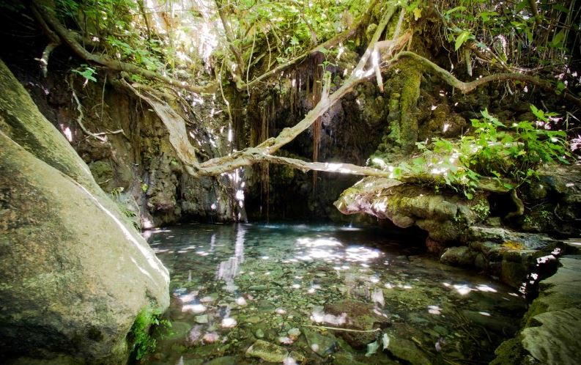
Με την πρώτη ματιά στα Λουτρά της Αφροδίτης με εντυπωσιάζουν τα στρογγυλεμένα και όμορφα αγριολούλουδα κυκλάμινα, οι καταρράκτες τα μακρόστενα χέλια, οι ωραιότεροι θάμνοι, το δροσερό νεράκι, οι ξεχωριστοί λάζαροι και οι αγαπημένες ανεμώνες είναι ένα από τα αγαπημένα μέρη. Το νερό επίσης είναι πάντα κρύο, δροσερό και καθαρό.
Το τοπίο εκεί είναι πραγματικά φανταστικό. Την άνοιξη και το καλοκαίρι που τα πλατάνια είναι καταπράσινα και προσφέρουν πολλή δροσιά είναι πραγματική απόλαυση να κάνει κανείς ένα περίπατο εκεί. Όμως και το φθινόπωρο και τον χειμώνα όταν τα πεσμένα φύλλα των πλατάνων φτιάχνουν ένα χρυσοκίτρινο χαλί στο μονοπατάκι είναι πραγματικά φανταστικό.
Γι’ αυτό το τοπίο μου έκανε εντύπωση τα όμορφα κυκλάμινα και το γλυκό κελάηδημα των πουλιών.
Ένιωσα πολλή χαρά που επισκέφτηκα ένα τόσο όμορφο τοπίο και έμαθα την ιστορία αυτού του τοπίου!!!
Χρυσοβαλάντω Ιωάννου
Τάξη Δ’

